管理体系审核记录表
过程与活动、  抽样计划 | 涉及  条款 | 受审核部门：管理层 主管领导：李双清，李少飞，刘峰娥 陪同人员：张晓立 | 判定
 |  | 审核员：周文 （远程审核通过微信进行沟通搜集证据） 审核时间：2022年 6 月 17 日
审核条款：
管理层（含财务）：QMS-2015 （远程审核通过微信进行沟通搜集证据）
4.1组织及其环境;4.2相关方需求与期望;4.3确定体系范围;4.4体系及其过程;5.1领导作用与承诺;5.2方针;5.3组织的角色、职责和权限；6.1应对风险和机遇的措施；6.2目标及其实现的策划；6.3变更的策划；7.1.1资源 总则；9.3管理评审；10.1改进 总则；10.3持续改进
EMS-2015 4.1组织及其环境;4.2相关方需求与期望;4.3确定体系范围;4.4体系;5.1领导作用与承诺;5.2方针;5.3组织的角色、职责和权限； 6.1.1策划总则；6.1.4措施的策划；6.2目标及其实现的策划；7.1资源；9.3管理评审；10.1改进 总则；10.3持续改进。
ISO 45001：2018 4.1组织及其环境;4.2相关方需求与期望;4.3确定体系范围;4.4体系;5.1领导作用与承诺;5.2方针;5.3组织的角色、职责和权限；6.1应对风险和机遇的措施6.1.4措施的策划；6.2目标及其实现的策划；7.1资源；9.3管理评审；10.1事件、不符合和纠正措施；10.3持续改进。
资质验证/范围再确认/初审阶段问题验证/投诉或事故/政府主管部门监督抽查情况。
企业概况及组织体系总体策划和建立过程：  *影响企业管理体系预期结果的风险识别与应对，包括相关方需求识别和应对，以及风险识别与应对机制的建立 | QES4.1、4.2、6.1 | 法人/企业负责人/管代：李少飞；总 经 理：李双清；  河北德华医疗器械有限公司公司简介2016年5月16日，河北德华医疗器械有限公司注册于日中天科技园众创空间B2-19，并在元氏县设立服装加工参照欧盟相关标准，并遵循中国医药行业相关医疗器械标准，专业研发生产高端手术室纺织品及医用防护用品。2017年3月15日，河北德华医疗器械有限公司与德国Quick&CleanInternationalGmbH签订了合作研发“新型可重复使用手术室纺织品”项目，德国专家定期来我公司进行技术指导和培训。2018年6月22日，与石家庄高新区日中天科技投资有限公司参加《中国.石家庄（德国）“4+4”现代产业招商推介会》，和德国Quick&CleanInternationalGmbH签订合作协议，引进国际先进技术，研发生产手术室纺织品、医用防护用品及专业面料。2018年11月18日，入住日中科技园孵化器17楼800m2研发生产车间。2018年12月25日，与国药控股创服医疗技术（上海）有限公司签订战略合作框架协议，做为国药集团医用织物生产基地。2019年12月31日，取得河北省药品监督管理局颁发的复用手术衣、手术衣、复用手术洞巾、复用手术单四个产品二类医疗器械注册证和二类医疗器械资质。  公司于2022年1月5日依据GB/T19001-2015 idt ISO9001：2015《质量管理体系 要求》、GB/T24001-2016 iAtISO14001：2015《环境管理体系 要求及使用指南》；GB/T45001-2020/ISO45001:2020《职业健康安全管理体系 要求及使用指南》，结合本公司的实际情况和产品特性，建立、实施、保持和持续改进了质量、环境、职业健康安全一体化管理体系，确保在满足国家法规的基础上为客户提供优质的产品和完善的服务。  根据顾客要求、企业的经验和资源状况，以过程方法模式，识别公司的管理体系所需的过程。采用PDCA循环的管理方法。重点识别位于石家庄高新区天山大街585号日中天科技园1702的河北德华医疗器械有限公司的医疗器械和纺织品的销售及相关环境、职业健康安全管理活动实现过程、关键过程及其相互作用。通过把管理的过程方法原则和系统方法原理相结合，实现企业的全面管理。  ---以顾客为关注焦点，对影响公司管理体系预期结果的相关方进行了全面的识别和评价，策划了“组织环境与相关方要求控制程序”、“危险源辨识、风险评价和控制措施的控制程序”、“法律法规管理及合规性评价程序”、“顾客满意度测量控制程序”等。  出示有“组织内外部环境识别表”、“相关方的需求和期望清单”及“ 风险和机遇评估分析表”，基于风险的思维对可能导致对过程和预期结果产生影响的公司内外部的因素、风险和机遇及与管理体系有关的相关方的信息进行了监视与评审。  ---核查“企业风险和机遇应对策划表”，用危害分析法对内外部因素进行了分析，制定了下相应的控制措施及有效性评价。 抽查：  风险：  - 市场与经营环境风险：行业政策、市场环境等发生重大变化（例如：金融危机，新行业政策颁布，重大的技术革新/商业创新，竞争对手的重大举措），企业未能及时识别并采取应对措施，导致企业遭受重大损失。  - 组织/人员匹配不足：企业的组织架构、人员结构等不能适应企业战略的需要，影响企业经营发展。例如，业务转型后，缺少精通新业务的专业人员。  - 人员健康安全：因培训不足、管理失误、人员违规操作或工作条件不当，影响员工健康，或造成人员死亡或其他伤害。  管理措施  - 公司参加行业会议，收集行业政策，分析市场环境，对变化及时识别并制定应对措施。  - 公司每年度修订人力资源发展规划，根据企业生产规模，精益生产等因素，配备相应的人员并实施考核。  - 公司招聘合适的员工，定期对员工进行考核和培训，开展日常的教育活动。  措施的评价：有效。  ——问题点：未见重大变更记录，监1年度1-3阶文件建立时间2022.1.5.不合适。 | Y
管理体系范围确定的适宜性和充分性  管理体系策划、建立、  变更的策划 | QES4.3/4.4;  Q6.3 | ---查管理手册1.1本手册适用于位于石家庄高新区天山大街585号日中天科技园1702的河北德华医疗器械有限公司的医疗器械和纺织品的销售，医疗器械和纺织品的销售服务及相关活动。  即：  Q：医疗器械和纺织品的销售  E：医疗器械和纺织的销售所涉及场所的相关环境管理活动  O：医疗器械和纺织品的销售所涉及场所的相关职业健康安全管理活动：  注册地址：石家庄高新区天山大街585号日中天科技园1702；——查营业执照、医疗器械生产许可证确认地址有效。  经营地址：石家庄高新区天山大街585号日中天科技园1702；——查医疗器械生产许可证，远程视频确认地址有效。  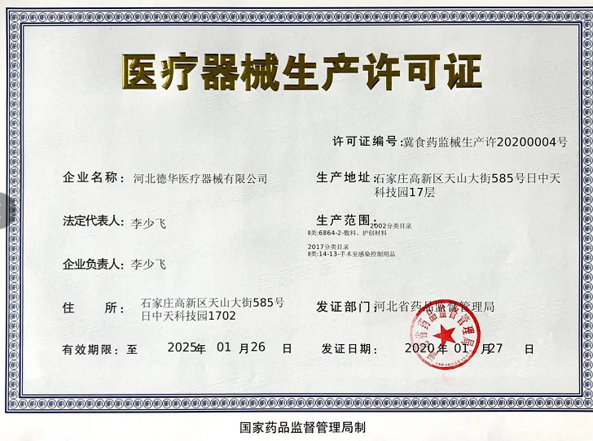  经核查：企业销售的医疗器械均为公司自行生产注册，因此不适用医疗器械经营许可证或备案，企业提供有说明文件，如下：  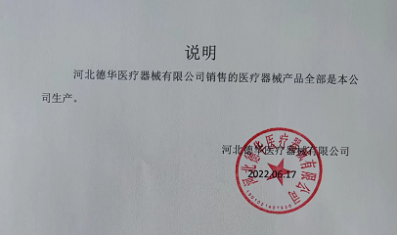  经识别的外包过程：负责人表述，公司暂无外包过程发生。  --查组织机构图：覆盖的部门为总经理领导下的综合办公室、财务部、供销部组成。  ——针对上述范围再一次与管代进行了确认。  --建立管理体系的目的：  公司领导说明根据行业招投标要求建立管理体系，也是为了进一步规范企业的管理。  --建立了管理体系文件，包括：管理手册、程序文件汇编、管理制度汇编--等。  --在管理手册中包括QS整合的方针和目标、组织机构、职能分配表、各部门职责、流程图、管理体系要求等。  --主要产品实现过程为：  业务洽谈→签订合同→备货→验货→出货→客户管理→持续改进  ---查0.1手册管理及说明：根据本公司销售和服务特点，涉及全部标准条款（8.3不适用除外），说明：本公司所有产品均根据客户需求采购，本公司仅对产品进行销售，不存在设计开发，不免除本公司销售产品服务过程的相应责任及承担的法律义务，故8.3不适用合理。  对于本公司的外包过程也进行了充分识别，就公司目前运营情况，本公司无外包过程。  根据本公司的销售和服务活动特点，经分析，确认销售服务为特殊过程。  ---变更的策划：管代说明本监督年度管理体系至今无变化。  ——上述经本次远程审核确认有效。 | Y
领导作用和承诺  岗位、职责、责任和权限 | QES5.1/5.3 | ―查“质量环境职业健安全管理手册”中包括管理体系标准要求的领导作用和承诺内容。  ---查管理手册中包括管理者代表任命书，并规定了其职责，管代口述职责，正确。  ---查管理手册中包括员工代表任命书，并规定了其职责，员工代表口述职责，正确。  ---查管理手册中包括ＱＳ方针、目标、组织机构、职责等。  ---查顾客满意度统计及分析报告，调查与分析结果，实现预期。  能够提供管理体系建立、运行的资源；实施内审、管理评审等。  ——符合 | Y
管理方针、目标 | QES5.2/6.2 | ---在管理手册中建立公司的质量、环境和职业健康安全管理方针和目标，基本适宜。  管理方针：  营造绿色环境、提高环境意识；推进节能降耗、达到持续改进；  关爱员工健康，防范安全风险；倡导以人为本，推进持续发展  ——ＱＥＳ方针与公司战略相适宜。  管理目标：  一、质量目标：  1、产品交付合格率≥98%  2、顾客满意率≥95%  二、环境目标：遵守法律法规，坚持以节约、高效、环保为核心的商业模式，满足环境规定要求，确保社会和相关方满意。  指标：各类废弃物按规定处置率100%  三、职业健康安全目标：确保员工职业健康安全.  指标：重大安全事故为0  ——目标可测量。  ---通过发放文件、会议（每周部门会议，每月公司会议）、培训等方式向员工传达，使得员工理解和应用。  ---建立管理体系，以实现公司的目标。  ---管理评审中对适宜性进行评审。  ——管理方针、目标及其实现的策划基本有效。 | Y
资源 | Q7.1  ES7.1.1 | 办公场地为租赁，含车间一共794平，配备有空调、台式电脑、笔记本电脑（联想）、惠普复打印一体机等生产办公设备及销售服务规范、管理人员评估考核表、工作质量检查表等监视测量文件和记录。——经专业审核员确认，资源满足要求。 | Y
管理评审的策划及实施情况 | QES9.3 | ---查公司策划了：管理评审控制程序。  ---管理评审的实施情况：提供了相应的记录，如下：  公司在2022.5.1.计划，2022.11.8.实施管理评审；实际管理评审活动开展时间2022.5.8.，所有职能部门参与，提供了手写的签到表；主要的输入：  1、与QES体系有关的内、外部问题；  2、有关QES体系绩效和有效性的信息，包括下列趋势性信息：  1）顾客满意和相关方有关信息交流反馈等；  2）QES目标的实现程度；  3）过程绩效以及服务的符合性；  4）不合格以及事件调查、纠正和预防措施的状况；  5）监视和测量结果；  6）内部审核的结果；  7）外部供方的绩效；  8) 工作人员的协商和参与。  3、资源的充分性；  4、应对风险和机遇所采取措施的有效性；  5、相关方的需求和期望及合规义务的履约情况；  6、QES持续改进的机会等。  评审结论：  QES基本有效、充分和适宜。执行以上改进建议,加大QES改进力度，以确保QES整体绩效的提高。  2022-11-8管理评审改进建议：  ①对厂内消防安全的配套设施配置要提高，提升消防演习的质量  ② 加大市场开拓力度，保障平台交易规模达标。  查：“QES体系体系改进计划”  改进内容：  根据本次QES的评审结果对QES作如下改进：  厂内消防安全的配套设施配置提高，提升消防演习的质量  主要执行部门：综合办公室 完成期限：2022年12月  ②加大市场开拓力度，保障平台交易规模达标。  主要执行部门：供销部 完成期限：2022年12月  以上改进计划由体系推行人负责监督实施,总经理负责批准并配置上述改进过程的资源。  ---管评已发放相关职能部门。  问题点：管理评审输入、输出的时间有点混乱。  ——符合。 | Y
改进机制的建立/出身不符合验证 | QES10.1/10.3 | ---策划了下列成文信息：  HBDH-P-15-2022 《内部审核程序》  HBDH-P-07-2022 《管理评审管理程序》  HBDH-P-16-2022 《合规性评价管理程序》  HBDH-P-18-2022 《不合格控制程序》  HBDH-P-21-2022 《改进管理程序》  ---实施：  1、在公司及部门层面全面实施目标考核机制，针对周期性目标考核结果进行改进实施。  2、针对潜在的紧急情况造成的环境和职业健康安全风险，组织制定了有效的应急预案，并适时安排演练验证，以确定其适宜性和有效性，提升全员应急反应能力。  3、针对年度内审发现的不符合项实施了原因分析制定纠正措施并跟踪整改验证；针对年度管理评审和公司重大会议等活动信息进行综合分析评价，形成必要的改进决策。  4、在日常业务运行中，组织各部门收集、统计贯标记录及QMS/OHSMS相关记录信息，运用统计技术进行数据分析，寻找改进机会。  5、初审不符合涉及综合办公室QES7.3条款；本次审核微信视频询问综合办公室李少飞其公司方针、目标、职责、自身工作对公司QES体系的贡献与影响等，其回答基本正确。  6、公司领导介绍，公司在年度顾客满意程度调查中，得分较高。同时，至今无重大投诉、媒体曝光、人员伤亡及重大事故（质量/职业健康安全）发生。  ——上述这些均在相应的过程审核中提供有实施证据，证实了该组织改进机制的建设基本有效。 | Y

说明：不符合标注N

